# Лабораторная работа № 1

Ссылка на курс: <https://rakleed.moodlecloud.com/course/view.php?id=5>

## Создание пользователей с правами учителя и студента

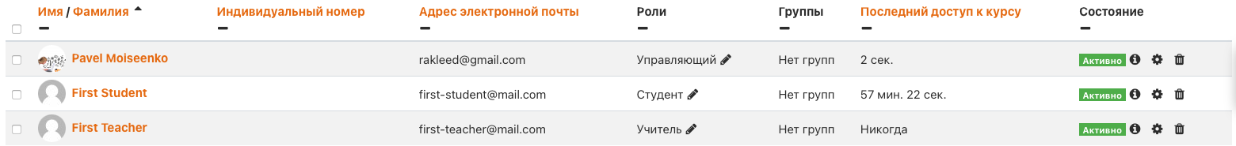

## Создание двух категорий с вопросами в бланке вопросов

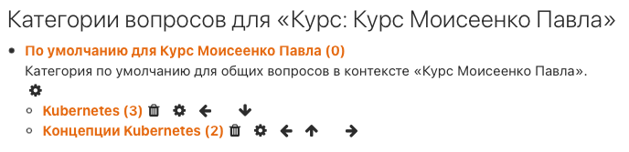

## Создание теста с пятью вопросами

